
周度市场报告

2025年11月21日

市场综述

上周富时中国A50指数周跌3.03%，标准普尔500指数周跌1.95%。美元兑离岸人民币周涨0.07% LME铜周跌0.68%，COMEX黄金周跌0.77%，COMEX白银周跌2.02%。WTI原油周跌3.51%。ICE原糖期货主力合约周跌1.27%，ICE棉主力合约周跌0.31%，MB铁矿石周涨1.62%。
图表1：全球资产涨跌幅
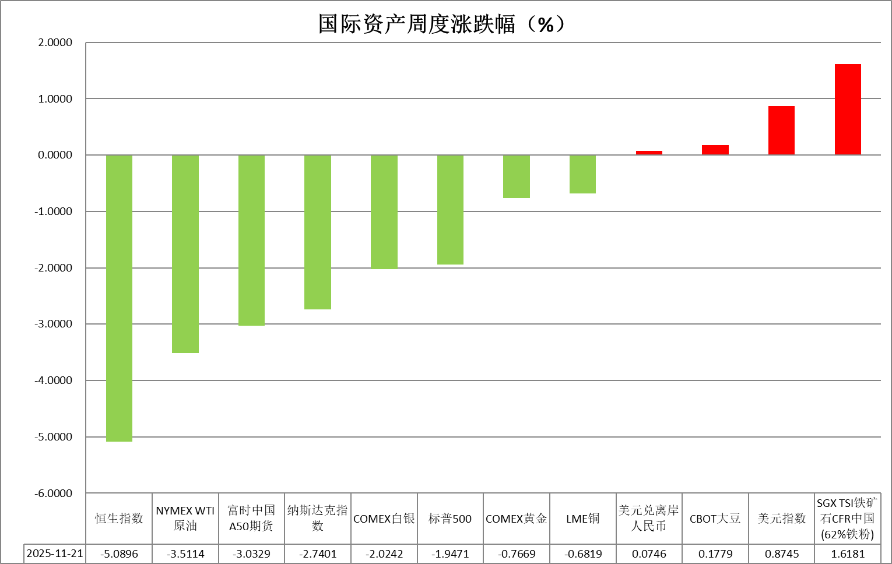
资料来源：公开资料整理，瑞达国际

- 周度事件汇总
【美联储副主席杰斐逊表示，他认为就业面临的下行风险有所上升，而通胀的上行风险则可能最近略有下降。不过他也重申，随着利率接近中性水平，决策者需要更加谨慎、缓步推进。美联储理事沃勒重申，他认为美联储应该在12月会议上再次降息，理由是美国劳动力市场疲软以及货币政策在伤害中低收入消费者。】
【美国白宫国家经济委员会主任哈塞特指出，就业市场出现了“混合信号”，暗示劳动力市场可能正在放缓。实际工资已经上涨，而且这一趋势将继续下去。现在是美联储真正以数据为驱动的时候了。】
【美国总统特朗普表示，他认为自己已经选定了下一任美联储主席的人选，同时声称有人阻止他开除现任美联储主席鲍威尔。贝森特表示，他已将候选范围缩小至以下人选：现任美联储理事沃勒和鲍曼，前美联储理事沃什，白宫国家经济委员会主任哈塞特，以及贝莱德公司高管里德。】
【美国劳工统计局表示，将不会发布10月份就业报告，并指出会将这些非农就业数据纳入11月份就业报告中。美国劳工统计局表示，10月份的家庭数据（用于计算失业率等关键统计数据）无法追溯收集，11月份的就业报告将于12月16日发布。】
【美联储公布的10月政策会议纪要显示，美联储决策层在上月降息时存在严重分歧。许多官员认为，在2025年剩余时间内维持利率不变“可能是合适之举”。不过，也有若干位官员指出，若经济表现与预期一致，12月再次降息“很可能是合适的”。支持降息的一方并未在人数上占绝对优势，对于缩减资产负债表（缩表）的量化紧缩（QT）行动，则几乎完全一致认为应该停止。在金融稳定的风险方面，一些人担心股市无序下跌。】
【当地时间21日，美国总统特朗普表示，他认为27日是乌克兰接受美国支持的和平计划的最后期限。俄罗斯总统普京表示，已收到美国提出的乌克兰问题解决方案，但尚未进行公开讨论，目前仅就总体框架有所涉及】
【当地时间11月21日，美国劳工统计局（BLS）发布声明称，由于拨款中断，BLS无法收集10月的调查数据，因此将不会发布10月份的CPI报告，11月CPI报告将于12月18日发布，且不会包括那些缺失了10月数据项目的环比百分比变化。另外，三季度就业成本指数将于12月10日发布。】
【美国财长贝森特表示，政府停摆对美国国内生产总值造成110亿美元的永久性损失；整体经济不存在衰退风险；利率敏感型行业已陷入衰退，但对2026年的增长前景充满信心。】
【“小非农”ADP周度就业数据显示，截至11月1日的四周，美国私营部门就业人数平均每周减少2500人。另外，美国劳工部数据显示，截至10月18日当周，美国初请失业金人数23.2万人，续请失业金人数小幅上升至195.7万人。】
【美国商务部发布数据显示，美国8月贸易逆差596亿美元，环比大幅收窄24%。其中，商品贸易逆差缩窄至837亿美元，创2023年底以来最小规模。8月进口总额下降5.1%，创四个月最大跌幅，而出口则小幅增加。】
【美国9月非农就业人口增长11.9万人，是预期的两倍多，但7月和8月非农就业人数合计下修3.3万人。9月失业率意外升至4.4%，为2021年10月以来最高。美国上周初请失业金人数下降8000人至22万人，续请失业金人数升至4年新高。数据公布后，互换合约继续显示美联储12月降息的可能性不大。】
【美国11月标普全球制造业PMI初值为51.9，创4个月新低；服务业PMI初值为55，综合PMI初值为54.8，均创4个月新高。综合PMI新订单分项指数初值升至55，创2024年12月以来新高、连续九个月扩张；就业指标环比下滑。】
【欧盟委员会表示，欧元区经济今年可能扩张得比预期更快，并在2026年和2027年达到或高于潜在增速，但由于国防开支，债务和赤字也将上升。预计今年欧元区GDP将增长1.3%，高于4月份预测的0.9%。】
【英国10月CPI同比上涨3.6%，较9月的3.8%有所回落，为7个月来首次放缓，重新点燃了市场对英国央行在下次会议上实施圣诞节前降息的期待。】
【日本第三季度实际GDP环比萎缩0.4%，折合年率萎缩1.8%。这是自2024年第一季度以来，日本季度GDP增速首次呈现负增长，主要是受到美国高关税政策导致出口萎靡不振和住宅投资疲软的影响。】

周度品种观点
品种 | 观点
S&P500 | 11月21日当周，标普500指数下跌1.95%至6602.99点；迷你标普500主力合约下跌1.98%至6631.5点。货币政策上，多位美联储官员释放降息信号，纽约联储主席威廉姆斯称，随着劳动力市场降温，美联储在近期仍有进一步降息的空间。美联储理事米兰也表示，如果他的投票在下一次议息中具有决定性作用，他将支持降息25个基点。上述官员讲话后，市场对美联储12月降息的预期迅速升温。目前芝商所联储观察工具显示，交易员对12月降息的押注上升至69.4%。整体来看，市场加大对美联储12月降息预期推动美股上周五反弹，但市场对AI叙事的可持续性已开始产生动摇，也令美股面临一定下行风险。
富时中国A50 | 11月21日当周，富时中国A50指数下跌2.74%至14945.61；新交所富时A50期指主力合约下跌3.03%至14867。国内方面，经济基本面，10月份国内进出口、固投、社零、规上工业增加值均较前值明显回落，其中固投连续7个月回落，社零连续5个月回落，房地产市亦呈现持续加速下探。经济基本面整体疲弱。金融数据上，M1增速回落幅度大于M2，M1-M2剪刀差终结连续5个月回升态势。货币政策上，11月LPR继续维持不变，已连续6个月按兵不动，在银行面临净息差收窄压力下，LPR报价不变符合市场预期。整体来看，10月份国内多项经济指标集体走软，表明经济面临较大下行压力，对股市盘面形成压制。此外，LPR连续6个月不变，反映出当前货币政策偏向稳健，年内大幅降准降息的可能性较小。当前市场处于宏观数据、业绩、政策多重真空期，在缺乏明确交易指引的环境下，市场预计呈现随机游走的态势，股指将维持震荡。
LME铜 | 国际方面，美联储官员密集发声—威廉姆斯：仍认为近期存在降息空间。柯林斯：仍认为有理由对12月降息持谨慎态度，预计未来将进一步降息。米兰：若我的投票成为关键一票，将支持降息25个基点。洛根：在通胀仍然偏高、劳动力市场大体平衡的情况下，美联储需要“暂时保持利率不变”。  国内方面，工业和信息化部总经济师高东升表示，集成电路是信息社会的基石，是支撑现代经济社会发展的战略性、基础性和先导性产业。工业和信息化部将从三方面推动集成电路产业高质量发展。 一是促进产业链协同创新。二是持续营造良好产业环境。三是坚持开放合作。  美元美债方面，尽管美联储“三把手”鸽派发言令12月降息预期有所回暖，但美元指数维持坚挺，盘中创近6个月新高，最终收跌0.056%，报100.17；美债收益率全线走低，基准的10年期美债收益最终收报4.068%，对美联储政策利率敏感的2年期美债收益率收报3.518%。  库存方面，截止11月21日，LME总库存为155025吨，较上周环比+22200吨；COMEX总库为402876短吨，较上周环比+17217短吨；SHFE库存为110603吨，较上周环比+1196吨。  走势方面，隔夜COMEX铜主力合约震荡走势，涨跌幅+0.56%，报收5.077美元/磅。操作建议，轻仓逢低短多交易，仅供参考。
ICE原糖 | 11月21日当周美糖3月合约期价下跌，周度跌幅约0.54%，国际糖业组织在印度、泰国和巴基斯坦的预期产量更高的背景下，将2025/26年度全球过剩糖总供应量预估调整为162.5万吨。国际方面，国际糖业组织ISO预测显示，2025/26年度全球食糖供需将过剩163万吨，前期预测缺口为23.1万吨，预计新年度糖产量增长3.15%至1.8177亿吨，消费量仅增长0.6%至1.8014亿吨，主要驱动因素包括印度、泰国和巴基斯坦的预期糖产量增加，2024/25年度全球糖供需缺口为292万吨。
ICE棉花 | 11月21日当周美棉12月合约价格下跌，周度跌幅约0.33%，触及逾八个月最低水平，主要因为供应集中增加，市场等待新的催化因素。  国际方面，据美国农业部(USDA)报告显示，10月2日止当周，美国当前年度棉花出口销售净增19.9万包，较前周增加28%，较前4周平均水平增加43%；当周美国棉花出口装运量15.77万包，较前周增加34%，较前4周平均水平增加25%。当周美国棉花出口签约量及装运量均明显增加。
美元指数 | 截至11月21日，美元指数跌0.07%报100.15，非美货币多数上涨，欧元兑美元跌0.13%报1.1513，英镑兑美元涨0.19%报1.3098，澳元兑美元涨0.21%报0.6455，美元兑日元跌0.69%报156.41  因美国政府停摆而延后的9月非农报告未能提供明确指引。就业新增人数大幅超出市场预期，但前期数据下修令数值略有失色。尽管劳动参与率微升表明供应面改善部分推高了失业率，但该数据仍创下四年以来的最高水平，预示美联储在实现"充分就业"政策目标方面仍面临挑战。美联储官员在降息立场上呈现严重分歧，多数官员支持年内维持利率不变，或因前期持续性的数据缺失以及通胀的潜在抬升，亦有部分官员支持较为宽松的利率基调，12月降息概率较前期大幅下滑,虽表观数据显示就业需求仍显韧性，市场仍将前值下修以及失业率上升视为降温信号，短期内美元指数反弹或遇到较强阻力。  受美元走强影响，欧元周内跌至两周低位。欧元区10月CPI同比增速延续政策目标，通胀平稳态势支持欧央行维持观望立场，得益于经济增长保持稳定且失业率处于历史低位，欧洲行预计将维持利率不变直至2026年底，中期或继续支撑欧元走势。日元疲软显著抬高进口商品价格，导致日本10月CPI延续反弹，日央行后续放鹰可能性加大。日本第三季度GDP录得六个季度来首次萎缩，支持日本新政府的财政刺激方案，日本经济结构性问题仍存，日元短期或延续承压运行态势。
贵金属 | 截至11月21日，国际贵金属期货收盘涨跌不一，COMEX黄金期货涨0.07%报4062.8美元/盎司，周跌0.77%；COMEX白银期货跌1.27%报49.66美元/盎司，周跌2.02%。受美联储降息预期反复牵制，上周贵金属市场震荡运行。美国9月非农报告未能提供明确指引，市场不确定性持续高企。就业新增人数大幅超出市场预期，尽管劳动参与率微升表明供应面改善部分推高了失业率，但该数据仍创下四年以来的最高水平，预示美联储在实现"充分就业"政策目标方面仍面临挑战。美联储官员在降息立场上呈现严重分歧，多数官员支持年内维持利率不变，亦有部分官员支持较为宽松的利率基调，12月降息概率较前期大幅下滑。往后看，降息预期持续受到压制不利于金价表现，10月非农就业报告将于FOMC议息会议后发布，导致市场缺乏明确数据指引，从而传导至降息端的不确定性。美股市场延续回调态势，短期内亦可能加剧流动性风险，初期可能导致贵金属市场的回调加剧。美联储官员整体中性偏鹰的基调，推动美元指数和长端美债收益率的反弹，亦限制金价上行空间。短期而言，贵金属市场缺乏明确的利多因素，本周金价或以震荡运行为主。中长期而言，美国债务压力持续加剧，投资者对美元信心趋于转弱，黄金作为美元信用对冲的首选资产仍具备吸引力，叠加逢低央行购金持续介入，金价中枢或进一步抬高。伦敦金运行区间：3950-4150美元/盎司；伦敦银运行区间：49-51美元/盎司。

周度品种图表
图2：富时中国A50
图1 ：标普500指数
图4：美国原油价格
图3：LME铜走势图
图6：ICE棉花期货主力合约日走势图
图5：ICE原糖期货主力合约走势图
图7：铁矿走势图
图8：大豆走势图
图9：美元指数走势图

图10：黄金走势图

资料源：公开资料整理，瑞达国际

本周热点日程

时间 |  | 数据/事件
2025/11/24 | 22:45 | 欧洲央行行长拉加德发表讲话
2025/11/24 | 23:30 | 美国 11 月达拉斯联储商业活动指数
2025/11/24 | —— | 日本因劳动节休市
2025/11/25 | 21:30 | 美国 9 月 PPI
2025/11/26 | 20:30 | 英国财政大臣公布预算方案
2025/11/26 | 21:30 | 美国上周初请失业金人数
2025/11/27 | 03:00 | 美联储公布经济状况褐皮书
2025/11/27 | 18:00 | 欧元区 11 月经济景气指数
2025/11/27 | 20:30 | 欧洲央行 10 月货币政策会议纪要
2025/11/27 | —— | 美国股市因感恩节假期休市，原油期货、股指期货提前收市
2025/11/28 | 7:30 | 日本 10 月失业率
2025/11/28 | —— | 美国股市、原油期货、股指期货因感恩节假期提前收市

△ 免责声明
此报告由瑞达国际所编制。本报告采用之资料及意见均相信可靠及准确，但本公司并不对各分析或有关资料之可 靠性及准确性作出全面性保证。本报告只供客户或读者作参考之用，客户或读者不应完全依靠本报告内容作为投资准 则。
本报告之资料及意见如有任何更改，恕不另行通知。本报告并非及并无意图构成任何作价或招揽进行买卖本报告 提及的商品。本公司不会对任何因依靠本报告作出任何买卖而引致之任何损失承担任何责任。



24小时客服电话： 00852 - 25342000/86 - 13603059885
24小时传真电话： 00852 - 25632368
客服邮箱： cs@ruida- int . com
客服QQ： 203195058/2938472186
网址：www. ruida- int . com
地址: 香港湾仔菲林明道8号大同大厦17楼05 - 06室

